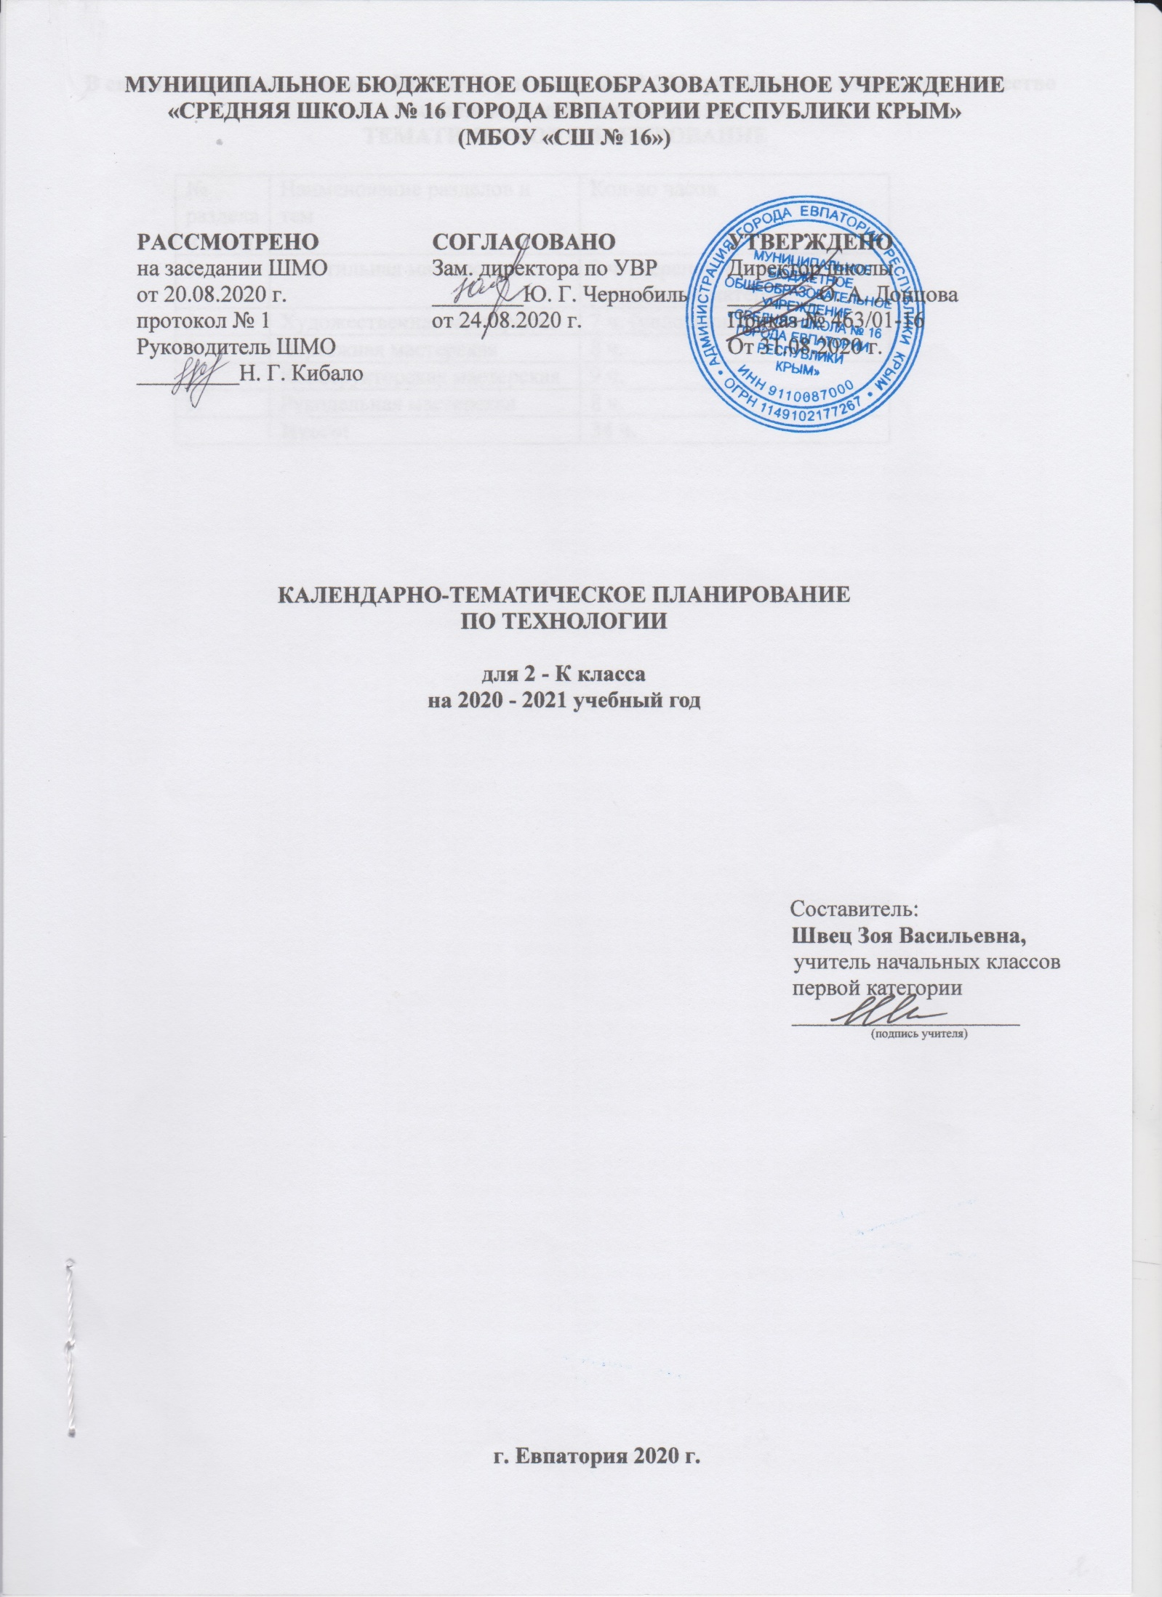

В связи с переносом 4 часов с 2019-2020 уч. год на 2020-2021 учебный год изменено количество часов на изучение отдельных тем.
ТЕМАТИЧЕСКОЕ ПЛАНИРОВАНИЕ

№ раздела и темы | Наименование разделов и тем | Кол-во часов
1 | Текстильная мастерская | 2 ч. (перенос 4 ч. из них 2 ч. уплотнение материала)
2. | Художественная мастерская | 7 ч. (уплотнение – 3 ч.)
3. | Чертёжная мастерская | 8 ч.
4. | Конструкторская мастерская | 9 ч.
5. | Рукодельная мастерская | 8 ч.
 | Итого: | 34 ч.

КАЛЕНДАРНО-ТЕМАТИЧЕСКОЕ ПЛАНИРОВАНИЕ
№ п/п |  | Дата |  | Тема урока
план | факт | план | факт
Текстильная мастерская ( 2 ч. - перенос 4 ч. из них 2 ч. уплотнение материала)
1 |  | 02.09 |  | Мир тканей. Для чего нужны ткани? Игла-труженица. Что умеет игла? Лучи – узелки на солнышке. Для чего она нужна? Веселая игольница». Практическая работа «Вышивка». ТБ.
2 |  | 09.09 |  | Прямая строчка и перевивы. Для чего они нужны? Практическая работа «Закладка» «В мире прекрасного». Выставка детских работ. ТБ.
1.Художественная мастерская (7ч.- уплотнение – 3 ч.)
3 |  | 16.09 |  | Что ты уже знаешь? Практическая работа «Мастер Бобёр». ТБ.
4 |  | 23.09 |  | Зачем художнику знать о тоне, форме и размере?
5 |  | 30.09 |  | Какова роль цвета в композиции? Какие бывают цветочные композиции? Практическая работа «Цветочная композиция». ТБ.
6 |  | 07.10 |  | Что такое симметрия? Как получить симметричные детали? Практическая работа «Вырезание симметричных деталей». ТБ.
7 |  | 14.10 |  | Как увидеть белое изображение на белом фоне? Составление рельефной композиции. ТБ.
8 |  | 21.10 |  | Можно ли сгибать картон? Как? Наши проекты. ТБ.
9 |  | 28.10 |  | Как плоское превратить в объемное? Как согнуть картон по кривой линии? Проверим себя.
2.Чертёжная мастерская (8 ч)
10 |  | 11.11 |  | Что такое технологические операции и способы? Изготовление игрушки с пружинками. ТБ.
11 |  | 18.11 |  | Что такое линейка и что она умеет?
12 |  | 25.11 |  | Что такое чертеж и как его прочитать?
13 |  | 02.12 |  | Изготовление изделий по их чертежам. ТБ.
14 |  | 09.12 |  | Как изготовить несколько одинаковых прямоугольников?  Изготовление аппликации с плетением. ТБ.
15 |  | 16.12 |  | Можно ли разметить прямоугольник по угольнику?  Изготовление блокнотика. ТБ.
16 |  | 23.12 |  | Мастерская Деда Мороза и Снегурочки. Проверим себя. Изготовление игрушки из конусов. ТБ.
17 |  | 30.12 |  | Можно ли без шаблона разметить круг? Узоры в круге. ТБ.
3.Конструкторская мастерская (9 ч)
18 |  | 13.01 |  | Какой секрет у подвижных игрушек? Изготовление игрушки-качалки. ТБ.
19 |  | 20.01 |  | Как из неподвижной игрушки сделать подвижную?
20 |  | 27.01 |  | Еще один способ сделать игрушку подвижной.  Изготовление подвижной игрушки. ТБ.
21 |  | 03.02 |  | Что заставляет вращаться винт-пропеллер?
22 |  | 10.02 |  | Можно ли соединить детали без соединительных материалов?  Изготовление модели самолета. ТБ.
23 |  | 17.02 |  | День защитника Отечества. Изменяется ли вооружение в армии?  Изготовление открытки. ТБ.
24 |  | 24.02 |  | Как машины помогают человеку? Изготовление моделей машин. ТБ.
25 |  | 03.03 |  | Поздравляем женщин и девочек. Изготовление открытки. ТБ.
26 |  | 10.03 |  | Что интересного в работе архитектора? Проверим себя.Проект «Создадим свой город». ТБ.
4.Рукодельная мастерская (8 часов)
27 |  | 17.03 |  | Какие бывают ткани? Изготовление одуванчика. ТБ.
28 |  | 31.03 |  | Какие бывают нитки. Как они используются? Изготовление птички из помпона. ТБ.
29 |  | 07.04 |  | Что такое натуральные ткани? Каковы их свойства?
30 |  | 14.04 |  | Строчка косого стежка. Есть ли у неё «дочки»? ТБ.
31 |  | 21.04 |  | Изготовление изделий с вышивкой крестом. Изготовление мешочка с сюрпризом. ТБ.
32 |  | 28.04 |  | Как ткань превращается в изделие? Лекало. ТБ.
33 |  | 05.05 |  | Проверим себя. Изготовление изделий, размеченных по лекалу, соединенных изученными ручными строчками. ТБ.
34 |  | 12.05 |  | Что узнали, чему учились?
35 |  | 19.05 |  | Выставка детских работ.

